De bloedsomloop
Het bloed

Vorige week hebben jullie kennis gemaakt met het bloed en zijn componenten. Deze week, zullen we de leerstof herzien, maar dan in het Nederlands.
OPDRACHT 1
Vertaal de onderstaande woorden (zoek in je woordenboek)
français | nederlands
le sang
les globules rouges
les globules blancs
les plaquettes
le plasma
l’artère
la veine
les capillaires
le cœur

OPDRACHT 2
Bekijk de onderstaande video.
https://www.youtube.com/watch?v=tKshlljYBmY

OPDRACHT 3 Beantwoord de onderstaande vragen
- Hoeveel bloed heeft een volwassen persoon?
...
- Welke stof wordt in het opgenomen ter hoogte van de longen?
...
- Noem drie functies van de bloedsomloop.
...
...
...

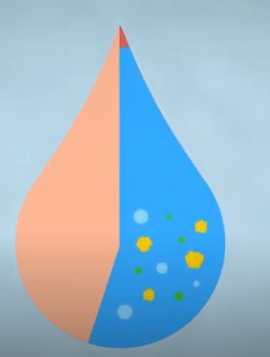
- De samenstelling van het bloed.
55 %
45 %
55 % van het bloed is ...
Wat is het plasma? ...
Noem de 3 delen van het 45 % resterende bloed. (3 soorten bloedcellen)
...
...
...
- Vul de onderstaande tabel aan.
 | 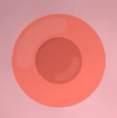 | 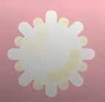 | 
naam van de bloedcel
levensduur (in dagen)
aantal | 4 miljard per liter
taak / functie

- Wat is bloedarmoede?
...
GOED WERK EN TOT GAUW

